ESCOLA N.º 6 DE PENICHE
Língua Portuguesa
Nome ________________________________________________________ Data ___/___/_____

lê

___________


O Paulo lê.

___________________________________

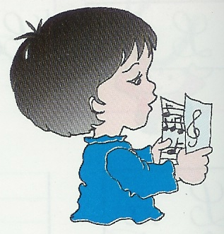

O Lélio lê a pauta: lá-lá-lá.

______________________________________________

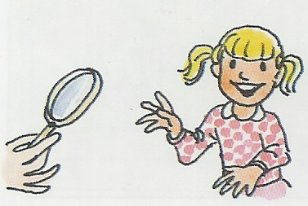
Lili, é a lupa. Lê.

______________________________________________

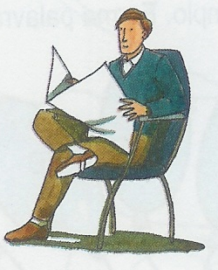
O tio Tó lê ali.

______________________________________________

A Érica lê.

____________________________________________

